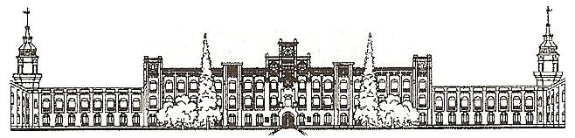

**Національний технічний університет України**

**“Київський політехнічний інститут ім. Ігоря Сікорського”**

**Факультет прикладної математики**

**Кафедра системного програмування і спеціалізованих комп’ютерних систем**

**ЛАБОРАТОРНА РОБОТА № 1**

***з дисципліни***

***«Бази даних та засоби управління*»**

**Тема: «*Проектування бази даних та ознайомлення з базовими операціями СУБД PostgreSQL*»**

**Виконав:** студент ІII курсу

ФПМ групи КВ-21

Юдін Дмитро

**Оцінка:**

**Київ – 2024**

**Мета:** здобуття вмінь проектування бази даних та практичних навичок створення реляційних баз даних за допомогою PostgreSQL.

**Завдання лабораторної роботи:**

1. Розробити модель «сутність-зв’язок» предметної галузі, обраної студентом самостійно, відповідно до пункту «Вимоги до ER-моделі».
2. Перетворити розроблену модель у схему бази даних (таблиці) PostgreSQL.
3. Виконати нормалізацію схеми бази даних до третьої нормальної форми (3НФ).
4. Ознайомитись із інструментарієм PostgreSQL та pgAdmin 4 та внести декілька рядків даних у кожну з таблиць засобами pgAdmin 4.

**Предметна область:**

Електронна база даних для клієнтів хостелу.

GitHub репозиторій: https://github.com/montrealkiss/database

Контакт в Telegram: <https://t.me/living_unicornn>

**Завдання №1**

Розробка моделі «сутність-зв’язок» предметної галузі для проектування бази даних «Electronic database for hostel clients». Предметна галузь – 101 «Електронна база даних для клієнтів хостелу».

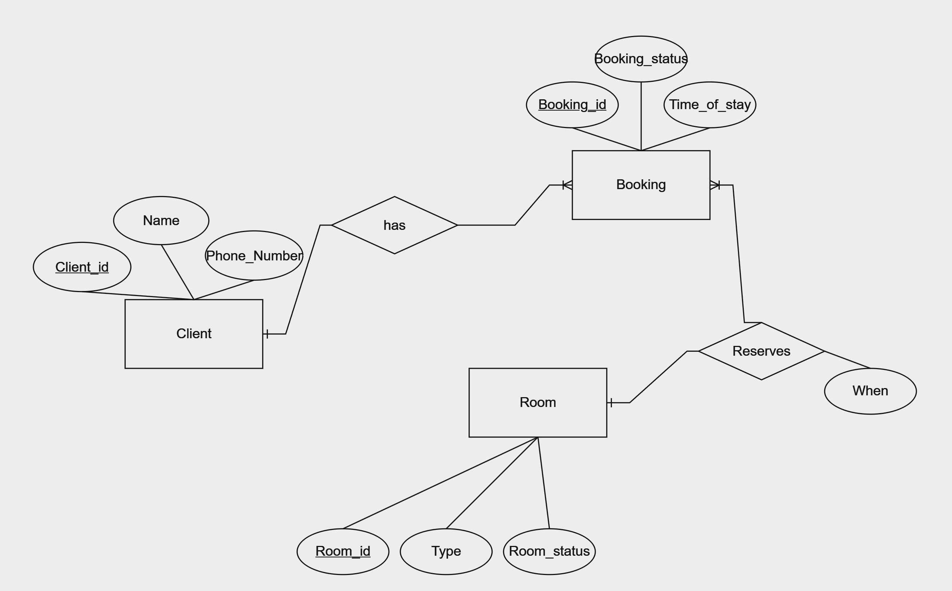

Рисунок 1. ER-діаграма побудована за нотацією Чена

**Сутності з описом призначення:**

Предметна галузь «Electronic database for hostel clients» включає в себе 3 сутності, кожна сутність містить по 3 атрибути:

1. Client (Client_id, Name, Phone_Number).
2. Booking (Booking_id, Booking_status, Time_of_stay).
3. Room (Room_id, Type, Room_status).

Сутність Client описує клієнта хостелу. Кожен клієнт має свій ідентифікатор, ім’я та номер мобільного телефону для зв’язку.

Сутність Booking описує бронювання номеру. Кожне бронювання має ідентифікатор бронювання, статус бронювання та час до якого заброньоване перебування в хостелі.

Сутність Room описує кімнату в хостелі. Кожна кімната має свій ідентифікатор, тип кімнати (кількість кімнат), та статус кімнати (вільна, зайнята, потребує прибирання).

**Зв’язки між сутностями:**

Зв’язок між Client та Booking:

Один клієнт може мати кілька бронювань. Це означає, що клієнт може робити різні бронювання в різний час. Одне бронювання належить лише одному клієнту. Зв’язок 1:N.

Зв’язок між Booking та Room:

Одне бронювання стосується конкретного номера. Один номер може бути пов'язаний з багатьма бронюваннями, але кожне бронювання відбувається на різні дати. Зв’язок 1:N.

**Завдання №2**

**Перетворення розробленої моделі «сутність-зв’язок» у схему бази даних PostgreSQL.**

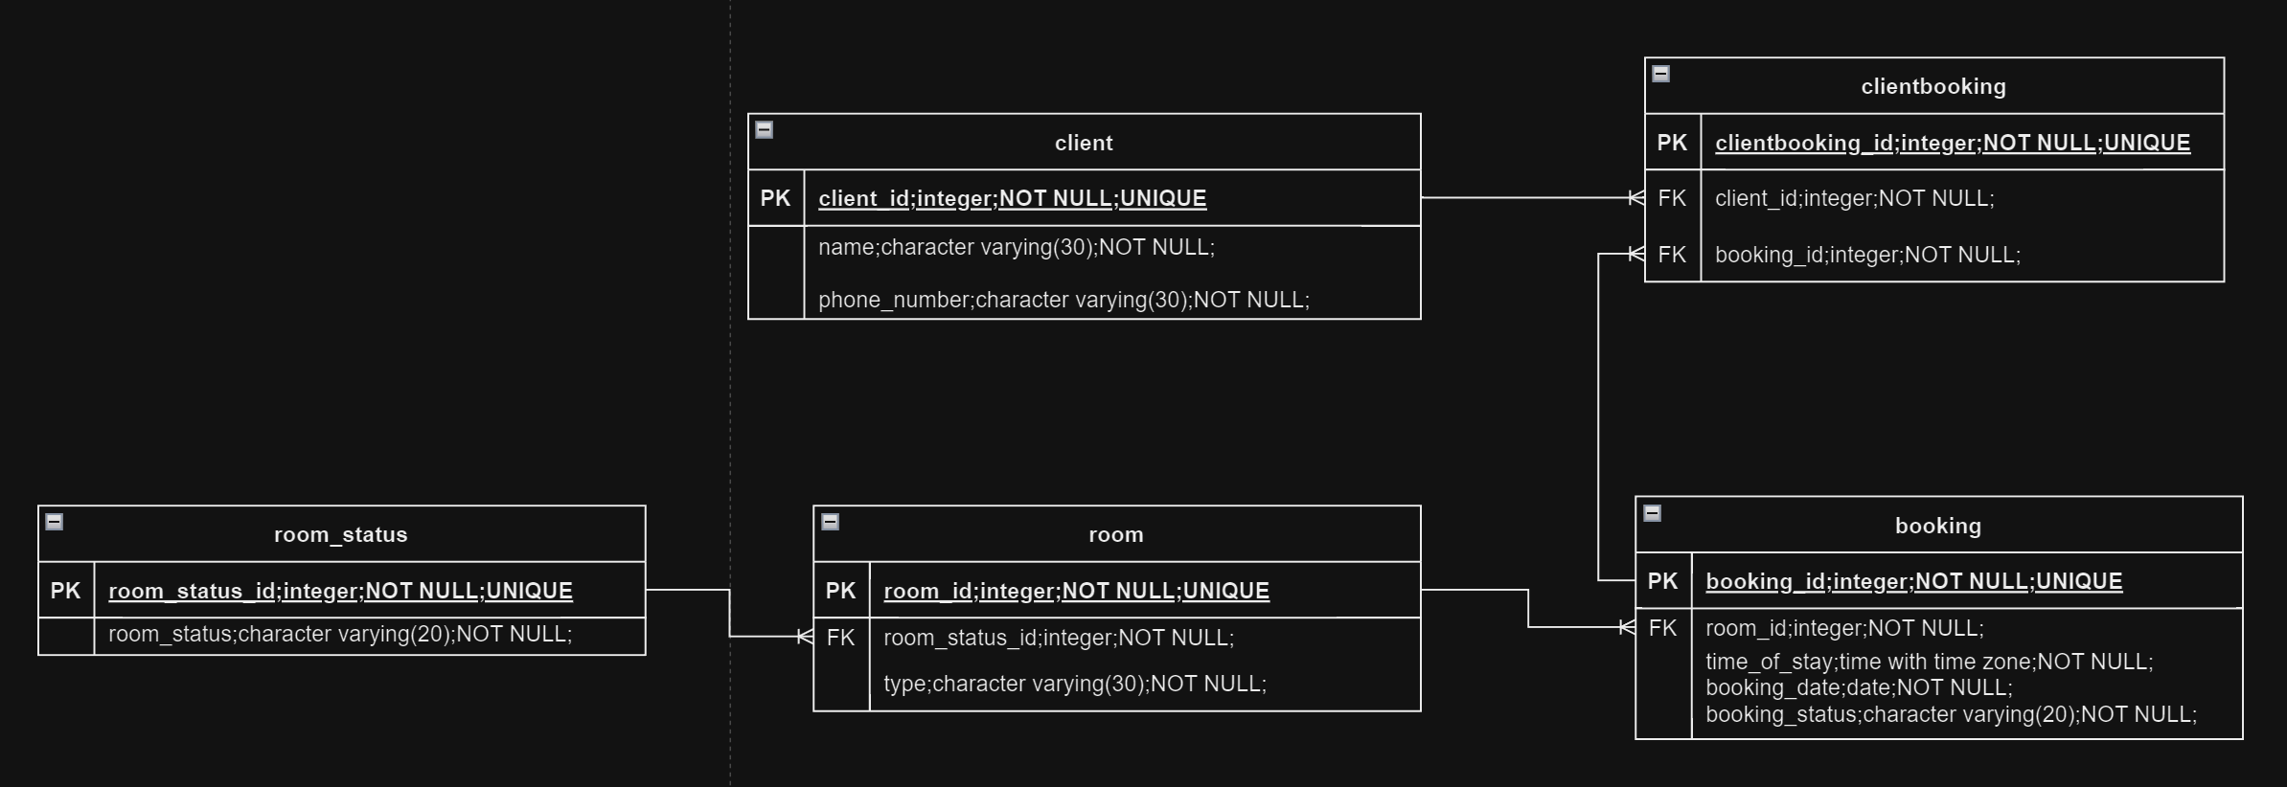

Рисунок 2. Схема бази даних у графічному вигляді

**Опис процесу перетворення:**

Сутність Client перетворилась на таблицю client. В таблиці роль первинного ключа виконує ідентифікатор client_id, а атрибутами є: name та phone_number.

Була створена додаткова таблиця clientbooking для створення пари client-booking. Її первинним ключем виступає clientbooking_id, атрибутами є: client_id та booking_id. Таблиця була створена для оптимізації. Якби поле booking_id було додане в таблицю client для зв’язки, то відбулося б непотрібне використання додаткової пам’яті. Уявімо, один клієнт забронював декілька номерів, що не є рідким явищем. Як результат отримуємо дві однакові таблиці client, лише з різним booking_id. Тобто відбулося би повторне виділення пам’яті на атрибути name та phone_number. Тому додаткова таблиця clientbooking вирішує цю проблему, була зроблена декомпозиція і приведення до 2НФ. В таблиці clientbooking було створено два зовнішніх ключа: client_id та booking_id, для того аби зв’язувати таблиці client та booking.

Сутність Booking стала таблицею booking. Первинний ключ у цій таблиці – booking_id, а зовнішнім ключем є room_id, для реалізації зв’язку між booking та room. Ця таблиця майже найбільшу кількість атрибутів: time_of_stay, booking_date, booking_status. В ER-діаграмі був атрибут «When» у зв’язку Reserves, він перетворився на атрибут booking_date типу date, що підпорядковується таблиці booking.

Таблиця room_status була створена аби реалізовувалась НФ1, оскільки статус кімнати може повторюватись по декілька разів, що вимагало б витрати додаткової пам’яті. Первинним ключем є room_status_id, а атрибутом є room_status.

Сутність Room була перетворена на таблицю room. Первинний ключ: room_id. Зовнішній ключ: room_status_id, утворює зв’язок з таблицею room_status. Атрибутом є type.

**Завдання №3**

Функціональні залежності:

1. Client (client_id, name, phone_number).

client_id **→** name

client_id **→** phone_number

1. Booking (booking_id, booking_status, time_of_stay).

booking_id **→** booking_status

booking_id **→** time_of_stay

1. Room (room_id, type, room_status).

room_id **→** type

room_id **→** room_status

Аби схема бази даних була 1НФ потрібно щоб:

* В кожній клітинці таблиці було лише 1 значення
* Не було повторних рядків

Схема відповідає 1НФ. В кожній клітинці таблиці є лише по 1 значенню, та ми не маємо повторних рядків.

Аби схема бази даних була 2НФ потрібно щоб:

* Схема відповідала 1НФ
* Був в наявності первинний ключ
* Всі атрибути залежать від первинного ключа повністю, а не від якоїсь його частини

Схема відповідає 2НФ. Оскільки вона відповідає нормам 1НФ, в наявності всюди є первинні ключі, а всі атрибути залежать лише від одного первинного ключа в своїй таблиці.

Аби схема бази даних була 3НФ потрібно щоб:

* База даних відповідала 2НФ
* Всі атрибути залежать тільки від первинного ключа, а не від інших атрибутів.

Схема відповідає 3НФ. Кожен неключевий атрибут не є транзитивно залежним від іншого неключового атрибута.

**Завдання №4**

**Ознайомлення із інструментарієм PostgreSQL та pgAdmin 4 та внесення даних у кожну з таблиць засобами pgAdmin 4.**

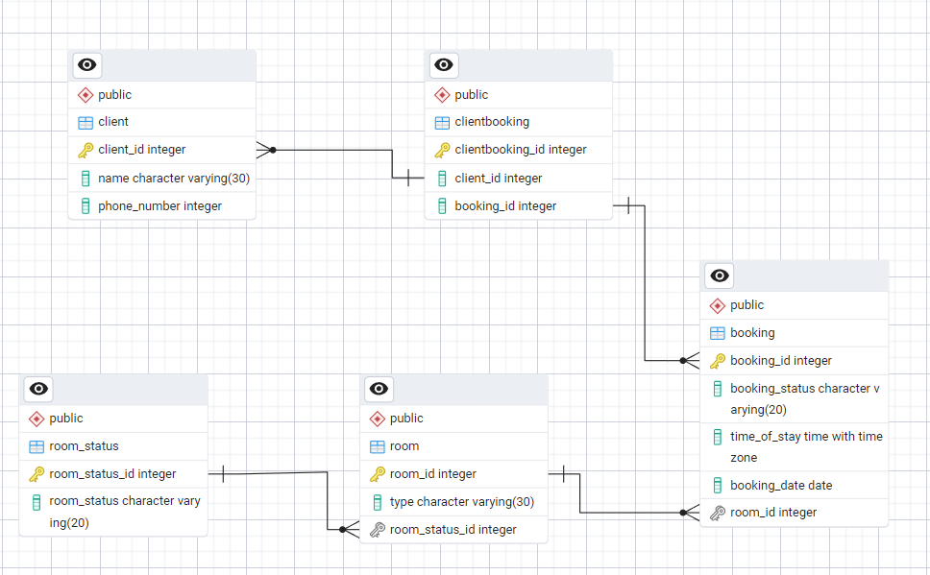

Рисунок 3. Схема бази даних у pgAdmin4

Таблиці бази даних:

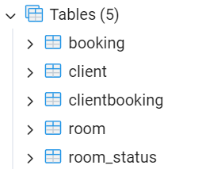

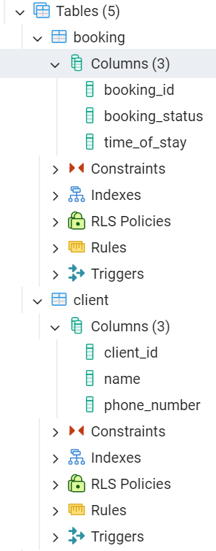 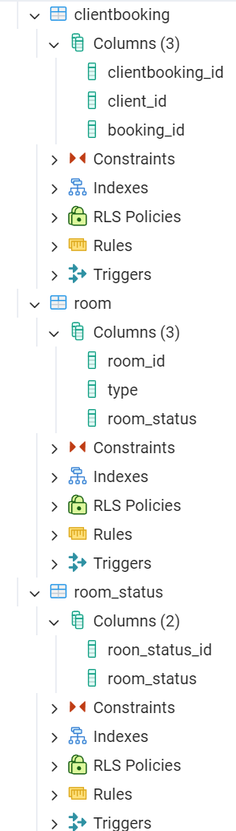

Таблиця booking

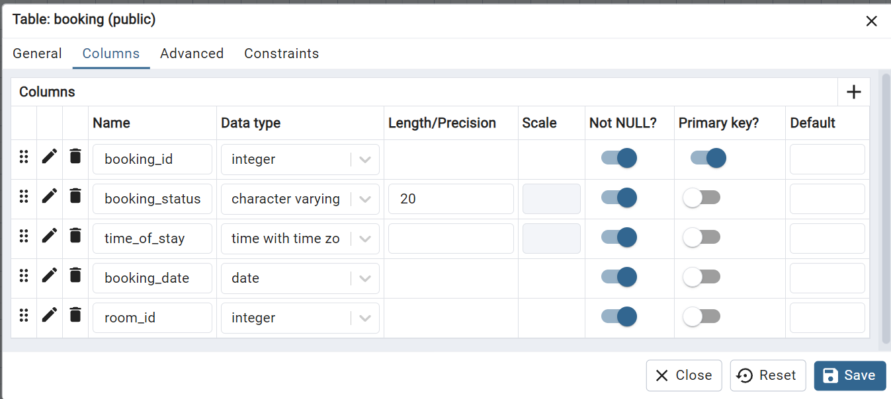

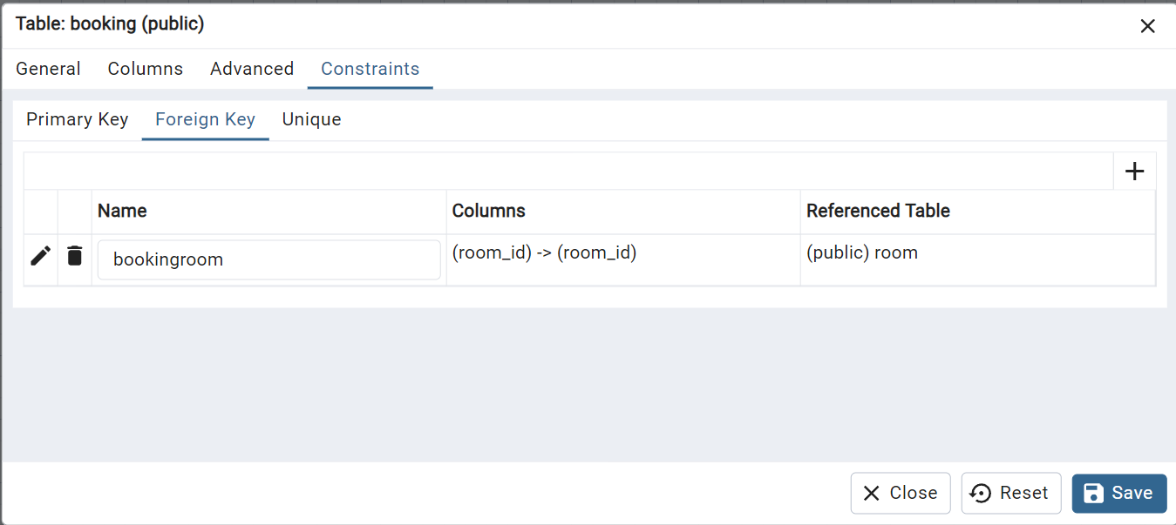

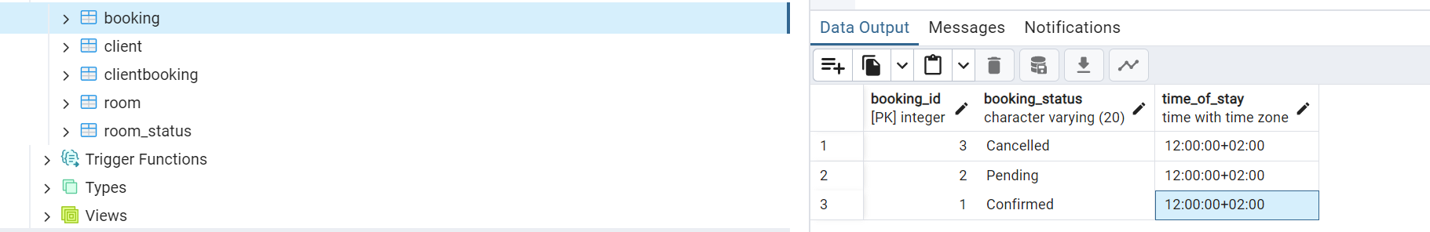

Таблиця client

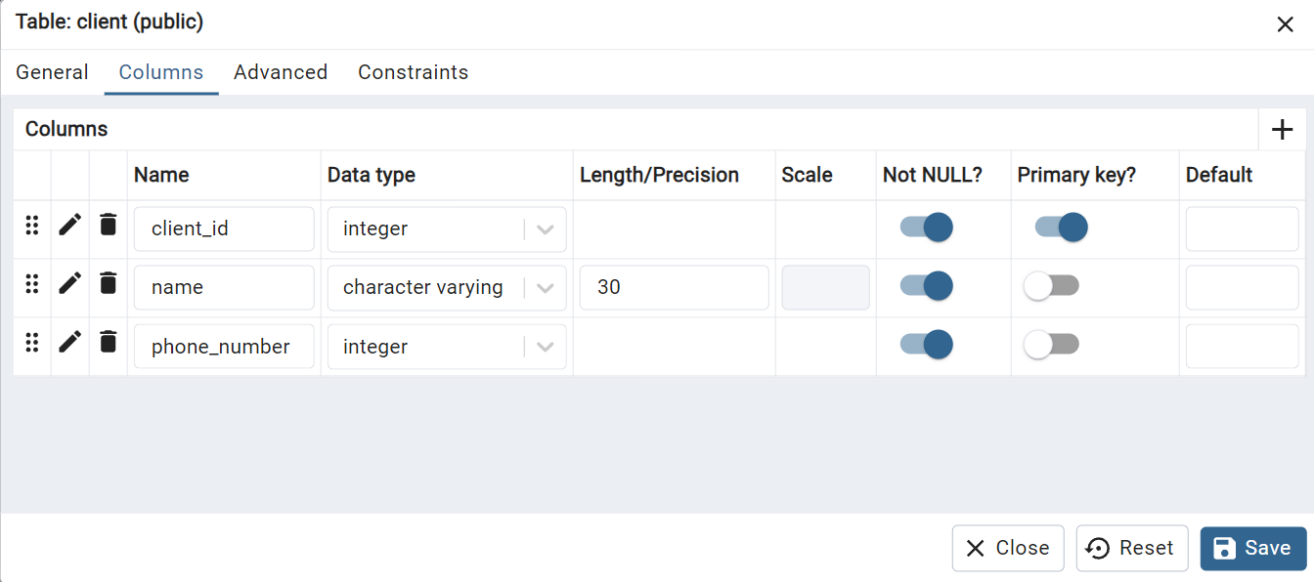

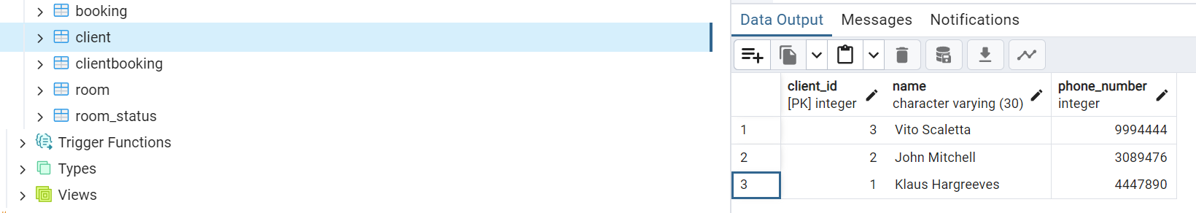

Таблиця clientbooking

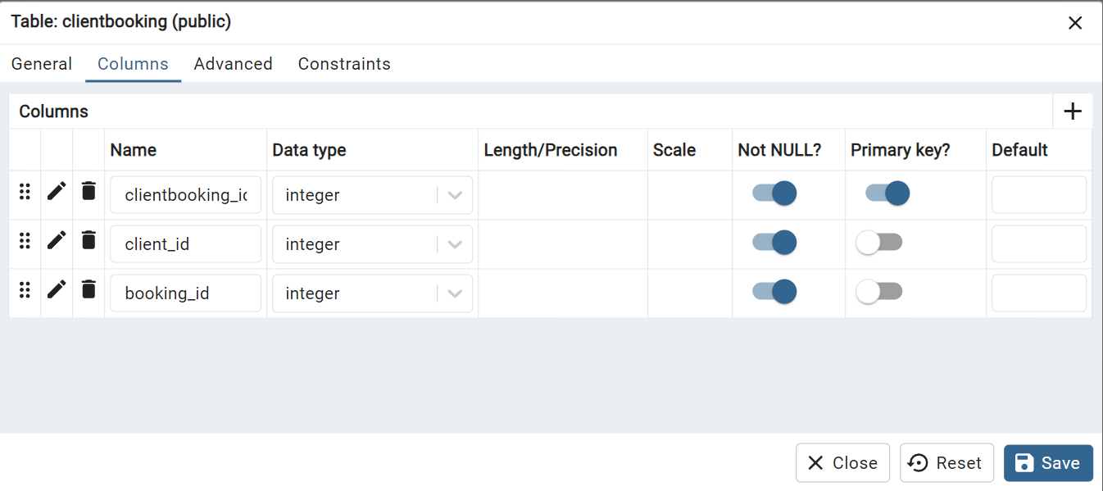

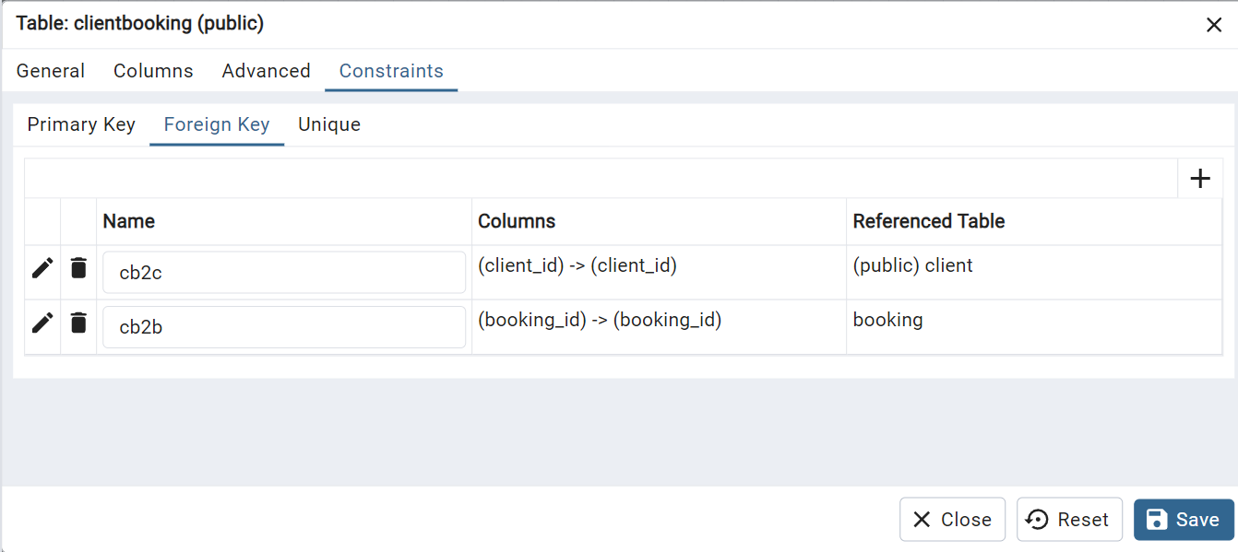

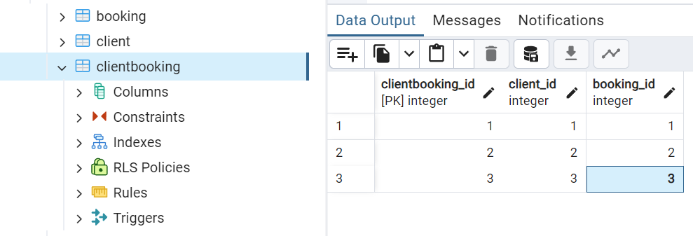

Таблиця room

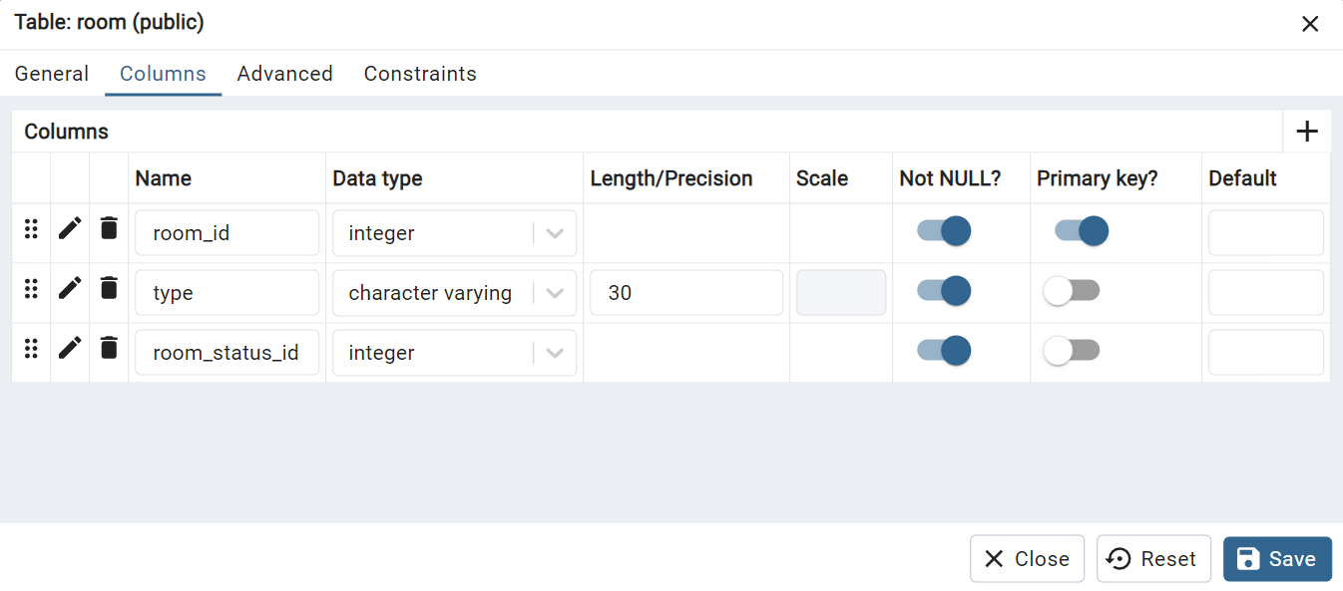

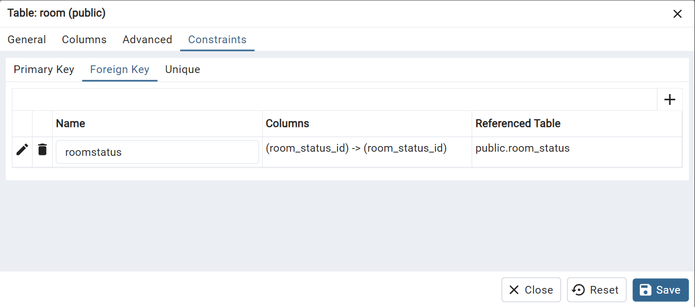

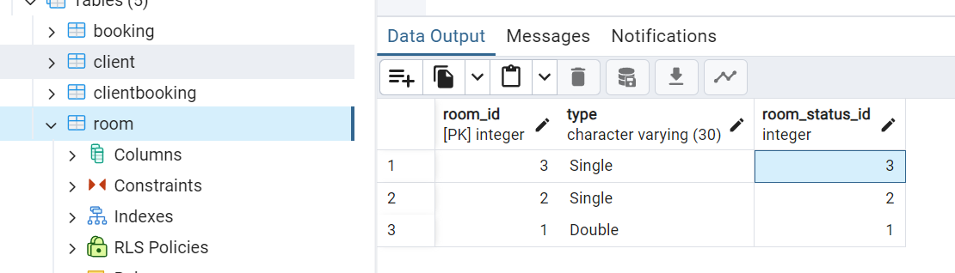

Таблиця room_status

